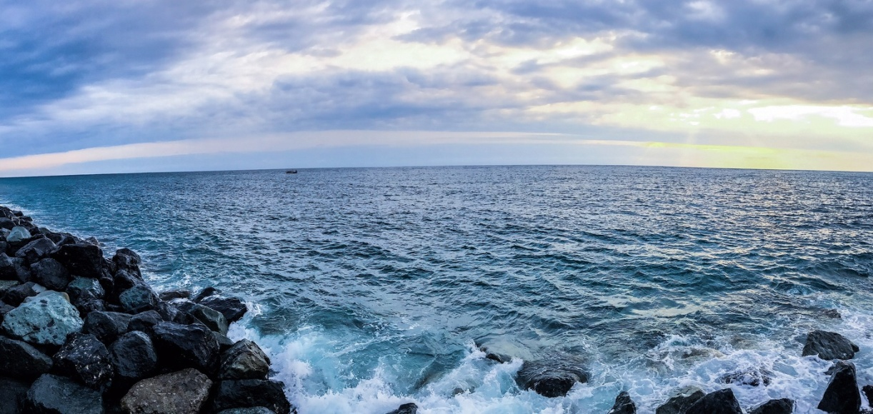

Когда нет моря снаружи,

всегда есть море внутри…

Дхоби Гхат

Мумбайский дневник

…Ты стоишь на берегу моря и видишь, как волна приближается. Она заставляет тебя на миг задержать дыхание. В этот самый момент, ты понимаешь, что нет ничего лучше моря. В твоей голове мелькают миллионы новых идей и возможностей. Море выплёскивает все плохие мысли.

Море бесконечно прекрасное. Любовь к морю никогда не проходит. Ты всегда о нём думаешь, ты никогда его не забудешь.

Море, как человек. Оно бывает и хорошим и плохим. Иногда оно спокойное, а иногда штормит. Но если ты по-настоящему любишь море, тогда ты примешь в нём и хорошее и плохое.

Море смывает любую грусть, оно заставляет тебя улыбаться. Неважно, как и где, но море всегда будет ждать тебя. В трудные моменты жизни, ты хочешь слышать только шум моря. Ведь море и вправду лечит. Оно всегда поможет тебе.

Море всегда останется таким же прекрасным. Завтра, через месяц, через год, неважно когда. Ты смотришь на море, и восхищаешься его бесконечностью. Тебе кажется, что твоя жизнь бесконечна вместе с ним. Ты стоишь на берегу моря и веришь, что ты свободен и всё ещё впереди. Исчезает всё, и остаётся только оно.

Море, никогда не обидит тебя. Ты никогда его не забудешь, ты никогда не перестанешь его любить.

Море- это жизнь. Вечная и прекрасная жизнь…

Клочкова Яна, 13 лет.